|  |  |  |
| --- | --- | --- |
|  |  | Banjarmasin, ${timeCreate} |
| Nomor | : | 890/C/LPPM/UNISM/${br}/${ts} |
| Lampiran | : | - |
| Perihal | : | ${perihal} |

Kepada Yth,

**${tujuanSurat}**

Di –

Tempat

Sesuai dengan tuntutan kurikulum Program Studi Sarjana Keperawatan mahasiswa di semester akhir Tahun Akademik 2021/2022 wajib membuat sebuah Tugas Akhir, sehubungan dengan hal tersebut kami mohon diberikan izin kepada mahasiswa untuk melakukan studi pendahuluan yang akan disusun menjadi Proposal Skripsi.

|  |  |  |
| --- | --- | --- |
| **Nama** | **:** | **${namaMahasiswa}** |
| **NIM** | **:** | **${nim}** |
| **Judul** | **:** | **${judul}** |

Kami sangat mengharapkan Bapak/Ibu berkenan mendukung mahasiswa untuk mendapatkan data-data yang diperlukan, demikian kami sampaikan atas perhatian dan kerjasama Bapak/Ibu kami ucapkan terima kasih.

Universitas Sari Mulia

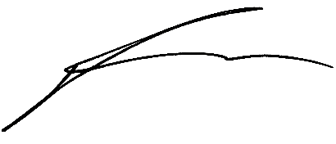Ketua LPPM,

Dini Rahmayani, S.Kep.Ners. MPH

NIK. 1166122004007

**Tembusan:**

1. Dinas Kesehatan Kota Banjarmasin
2. Puskesmas Cempaka Putih
3. Arsip